翻页笔扩音器一体机
KY888机甲风格
产品规格书

产品型号：KY888-2
文件版本：V1.0
制作日期：2025-07-5

 | 制作 | 审核 | 批准
签名
日期

目录

1.产品介绍 3
1.1产品概述 3
1.2产品主要特性 3
2产品功能简介 4
2.1主要规格简介 4
2.2产品外观 5 5
3.使用环境需求 6
3.1温度范围 6
3.2湿度范围 6
4.免责申明 6

1.产品介绍

1.1产品概述
老师日常中常常会用到翻页笔和扩音器，本产品将翻页笔和扩音器二者融合一体，翻页笔和领夹麦都是磁吸式充电，简化了充电过程，老师们携带更方便。本产品喇叭网面特意加入中国传统文化风格盔甲式镂空结构音质更稳定。

1.2产品主要特性
- 车规级DSP定制防啸叫芯片
- 双内磁喇叭，10W大功率，质量轻巧
- 2600MA电池超长待机，翻页笔和领夹麦磁吸随时保持充电
- 陶瓷天线，收音信号25米开外也稳定
- 频率响应80-140KHZ；
- 翻页笔2.4G传，扩音器支持蓝牙连接；
- 翻页笔支持Windows XP/7/8/10/11等多种操作系统。

2产品功能简介

2.1主要规格简介
扩音器 电子参数
主芯片 | 杰里
有线麦接口 | 3.5插头，两段
工作频段 | 2.4G
天线 | 陶瓷天线
发射功率 | -8dB
延时 | 44ms
工作电压 | 5.0VDC± 5%
功耗 | 仅TX状态：220mA（max）
功耗 | 仅RX状态：180mA（max）
翻页笔 电子参数
主芯片 | BK
接收器接口 | USB
工作频段 | 2.4G
发射功率 | -8dB
工作电压 | 5.0VDC± 5%
功耗 | 仅TX状态：10mA（max）

2.2产品外观
外观效果如下图所示：
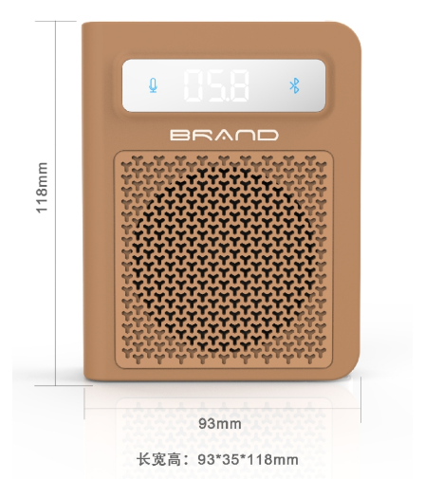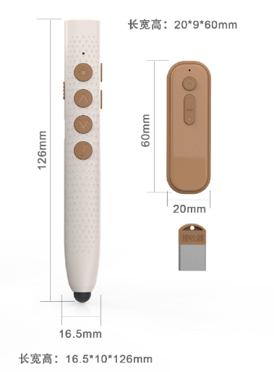
2.3一体机功能
1.扩音器有无线领夹麦和有限麦两种发射方式，声音有10档，0档是静音。
2．扩音器有蓝牙模式和喊麦扩音模式。
3.翻页笔有上下翻页，激光指示，标注书写，音量加减

3.使用环境需求

3.1温度范围
适宜工作温度：-10℃—+40℃
适宜存储温度：-20℃—+55℃

3.2湿度范围
适宜工作湿度：20%—85%
适宜储存湿度：20%—90%

4．免责声明
本规格书是本公司所生产的系列产品之规格的详细描述，请仔细阅读并充分理解该产品的详细规格参数。
版权所有，未经本公司允许，不准全部或部分地复制、翻译或者简化本规格书，以做它用。
我司对本规格书内的产品信息陈述、规格参数，图片，或链接等其他相关信息不提供任何担保。使用风险用户自行承担。
本公司严正声明本规格书或者其他相关信息不做任何隐含的商业保证或商业合同的保证，包含的信息仅供作业操作、产品使用指导和参考，不可作为其他任何合同或者责任的依据或补充。
我们通过合理的努力使这个文件中包含准确和最新的信息。但本公司有权在未通知的情况下，随时更新或修改内容及其相关信息，恕不另外通知。

